Минестерство образоваения Респубилики Беларусь

Учреждение образования

“Белорусский государственный технологический университет”

Факультет информационных технологий

Основы программной инженерии

**Отчет к лабораторной работе №6**

**Выполнил**:

Студент 1 курса 9 группы ПИ

Ермоленко Станислав Андреевич

Мінск 2023

**ПОСТАНОВКА ЗАДАЧИ:**

1. Выбор режима использования:

1) Предложить пользователю выбрать вариант использования:

1 - Определение разницы значений кодов в ASCII буквы в прописном и строчном написании.

2 - Определение разницы значений кодов в Windows-1251 буквы в прописном и строчном написании.

3 - Вывод в консоль кода символа, соответствующего введенной цифре.

4 - Выход из программы.

Считать выбор пользователя.

2. АЅСІІ-режим (вариант 1):

В режиме АЅСІІ принимать ввод строки, предполагая, что она содержит символы

латинского алфавита.

1. Для каждого символа:

Вывести символ.

Вывести код символа в верхнем и нижнем регистрах.

Вывести разницу между кодами верхнего и нижнего регистров.

Если символ не принадлежит латинскому алфавиту, вывести сообщение об ошибке.

3. Windows-1251 режим (вариант 2):

1) В режиме Windows-1251 принимать ввод строки, предполагая, что она содержит символы русского алфавита.

Для каждого символа:

Вывести символ.

Вывести код символа в верхнем и нижнем регистрах.

Вывести разницу между кодами верхнего и нижнего регистров.

Если символ не принадлежит русскому алфавиту, вывести сообщение об ошибке.

4. Режим кода символа (Windows-1251) (вариант 3):

1) В режиме кода символа принимать ввод строки, предполагая, что она содержит

цифры.

Для каждой цифры:

Вывести символ.

Вывести код символа.

Если символ не является цифрой, вывести сообщение об ошибке.

5. Выход из программы (вариант 4):

1) Вывести сообщение о выходе.

Входные данные:

- пункт выбора

Выходные данные:

0

**Блок схема:**

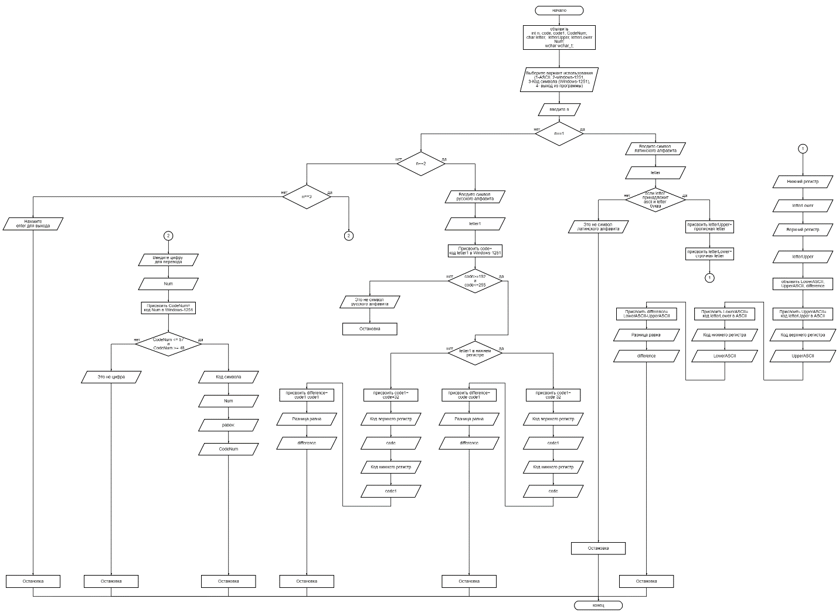

**Задание 5:**

Модуль 0:

﻿Состав:

Программа представляет собой консольное приложение, написанное на языке С++. Она включает в себя следующие компоненты:

1. Директивы препроцессора:

*#include <iostream>`: Подключает библиотеку для ввода и вывода данных.

*#include <string>`: Подключает библиотеку для работы с строками.

*#include <cctype>`: Подключает библиотеку для работы с символами и их классификацией.

*#include <windows.h>`: Подключает библиотеку Windows API для работы с локализацией и кодировками.

*#include <locale.h>`: Подключает библиотеку для настройки локали.

*#include <locale>`: Подключает библиотеку для работы с локалью.

2. Пользовательские функции:

case1.h`, `case2.h`, `case3.h`, `case4.h`: это файлы с объявлениями пользовательских функций, которые вызываются в зависимости от выбора пользователя в меню.

3. Главная функция (`main`): Это точка входа в программу, где выполняется основная логика.

4. Настройка локали:  
**setlocale(LC_ALL, "");`: Устанавливает локаль по умолчанию.  
*setlocale(LC_ALL, ".1251");`: Устанавливает локаль для работы с кодировкой Windows-1251.  
5. Пользовательский ввод:  
 Выводит меню с четырьмя вариантами использования, просит пользователя выбрать один из них, и считывает введенное значение в переменную с помощью `wcin'.  
6. Оператор 'switch':  
 Используется для выбора нужной функции в зависимости от введенного значения `n`.  
 В случае, если пользователь выбирает 1, 2, 3 или 4, программа вызывает соответствующую функцию casel`, `case2', 'cases" или "case4".  
Если введенное значение не соответствует ни одному из вариантов, выводится сообщение о некорректном выборе.  
7. Возврат значения:  
- return 0;: Функция завершается с возвращением значения 0.

**Назначение:**

Этот модуль представляет пример простой консольной программы, которая позволяет пользователю выбирать определенные операции или функции для выполнения на основе введенных значений. Каждая из функций case1, case2, case3 и case4 реализует свою конкретную функциональность в соответствии с выбором пользователя из меню.

Входные данные:

1. Пользователь вводит значение n, представляющее выбранный вариант использования программы

(Тип данных char)

Выходные данные:

1. Программа выводит меню, в котором предлагает выбрать вариант использования.
2. После ввода n выполнение соответствующей функции

Программа выводит результат или в случае ввода несуществующего варианта выведет сообщение об ошибке

Алгоритм (В виде псевдокода):

НАЧАЛО

ВЫВОД “Выберите вариант использования: ”

ВЫВОД “1 - Определение разницы значений кодов в ASCII буквы в прописном и строчном написании”

ВЫВОД “2 - Определение разницы значений кодов в Windows-1251 буквы в прописном и строчном написании”

ВЫВОД “3 - Вывод в консоль кода символа, соответствующего введенной цифре”

ВЫВОД “4 - Выход из программы”

ВВОД n

ЕСЛИ n=1,

ТО ВЫЗВАТЬ case1()

ИНАЧЕ

ЕСЛИ n=2, ТО ВЫЗВАТЬ case2()

ИНАЧЕ

ЕСЛИ n=3,

ТО ВЫЗВАТЬ case3()

ИНАЧЕ

ЕСЛИ n=4,

ТО ВЫЗВАТЬ case4()

ИНАЧЕ

ВЫВОД "Некорректный вариант"

ВЕРНУТЬ 0

КОНЕЦ

Модуль 1:

Состав:

1. Директивы препроцессора:  
*#include <iostream>: Подключает библиотеку для ввода и вывода данных.

*#include <string>°: Подключает библиотеку для работы со строками. *#include <cctype>: Подключает библиотеку для работы с символами и их классификацией.  
*#include <windows.h>: Подключает библиотеку Windows API для работы с локализацией и кодировками.  
*#include <locale.h>": Подключает библиотеку для настройки локали.  
*#include <locale>: Подключает библиотеку для работы с локалью.  
*-*case1.h": это заголовочный файл с объявлением функции * case1.  
2. Определение функции case1:  
- int case1(): Функция возвращает целочисленное значение и имеет имя * case1°.  
4. Локальная переменная:  
* *wstring input;: Объявляет переменную типа "wstring' для хранения ввода пользователя (строки).  
5. Ввод данных:  
cout << "Введите букву латинского алфавита: ";: Выводит приглашение  
пользователю.  
*getline(wcin, input); *: Получает строку от пользователя с использованием  
6. Цикл обработки строки:  
- -for (int i = 0; i < input.length(); i++)°: Цикл, который проходит по каждому символу введенной строки.  
7. Обработка символа:  
- *wchar_t letter = static_cast<wchar_t>(input[1]);°: Преобразует текущий символ строки в типwchar_t".  
if (isascii(letter))*: Проверка, является ли символ латинской буквой.  
wchar_t letterLower = towlower(letter);°: Преобразует символ в нижний регистр. *wchar_t letterUpper = towupper(letter);*: Преобразует символ в верхний регистр. .int LowerASCII = static_cast<int>(letterlower);: Получает ASCII-код символа в нижнем регистре.  
*int UpperASCII = static_cast<int>(letterUpper); *: Получает ASСІІ-код символа в верхнем регистре.  
int difference = LowerASCII - UpperASCII; *: Вычисляет разницу между кодами символов.  
8. Вывод результатов:  
 Выводит информацию о символе, его кодах в нижнем и верхнем регистрах, а также разнице между ними.  
 В случае, если введенный символ не является латинской буквой, выводится сообщение об ошибке.  
9. Возврат значения:  
- return 0;: Функция завершается с возвращением значения 0.

**Назначение:**

модуль предназначен для анализа введенной пользователем буквы латинского алфавита. Она выводит информацию о символе, его кодах в верхнем и нижнем регистрах, а также разнице между этими кодами. Если введенный символ не является латинской буквой, программа сообщает об ошибке.

Входные данные:

1. Пользователь вводит латинские буквы с клавиатуры

(Тип данных char)

Выходные данные:

1. Символ введенных буквы
2. Код нижнего регистра этих букв в ASCII
3. Код верхнего регистра этих букв в ASCII
4. Разница между кодами нижнего и верхнего регистра этих букв в ASCII

Алгоритм (В виде псевдокода):

НАЧАЛО

ВВОД строки букв

НАЧАЛО ЦИКЛА

ДЛЯ каждой буквы в строке

ПОВТОРЯТЬ

ЕСЛИ буква латинская,

ТО ПРИСВОИТЬ букве код нижнего регистра,

ПРИСВОИТЬ букве код верхнего регистра

ВЫВОД код в нижнем регистре

ВЫВОД код в верхнем регистре

ВЫЧИСЛИТЬ разница = код нижнего – код верхнего

ВЫВОД разница

ИНАЧЕ

ВЫВОД это не латинская буква

КОНЕЦ ЦИКЛА

ВЕРНУТЬ 0

КОНЕЦ

Модуль 2:

Состав:

1. Директивы препроцессора:  
*#include <iostream>: Подключает библиотеку для ввода и вывода данных.

*#include <string>°: Подключает библиотеку для работы со строками. *#include <cctype>: Подключает библиотеку для работы с символами и их классификацией.  
*#include <windows.h>: Подключает библиотеку Windows API для работы с локализацией и кодировками.  
*#include <locale.h>": Подключает библиотеку для настройки локали.  
*#include <locale>: Подключает библиотеку для работы с локалью.  
*-*cas2l.h": это заголовочный файл с объявлением функции * case2.

3. Функция case2():  
Настройка локали и кодировки консоли:  
*`setlocale(LC_ALL, ".1251")`": установка локали для поддержки кодировки Windows-1251.  
*SetConsoleOutputCP(1251)`: установка кодовой страницы для вывода в консоль (Windows-1251).  
*SetConsoleCP(1251)`: установка кодовой страницы для ввода из консоли (Windows-1251).  
4. Ввод и обработка данных:  
''wstring input;`: объявление строки для хранения ввода пользователя.  
 Запрос у пользователя ввода буквы русского алфавита с помощью `wcin`. Проверка каждого символа во введенной строке на принадлежность к русскому алфавиту и вывод информации о символе, его кодах в верхнем и нижнем регистрах, а также о разнице между ними.  
 Если символ не принадлежит русскому алфавиту, выводится соответствующее сообщение.

5. Возврат значения:  
- return 0;: Функция завершается с возвращением значения 0.

**Назначение:**

модуль предназначен для анализа введенной пользователем буквы русского алфавита, предоставляя информацию о символе и его кодах в верхнем и нижнем регистрах.

Входные данные:

1. Пользователь вводит русские буквы с клавиатуры (Тип данных char)

Выходные данные:

1. Символ введенных букв
2. Код нижнего регистра этой буквы в WINDOWS-1251
3. Код верхнего регистра этой буквы в WINDOWS-1251
4. Разница между кодами нижнего и верхнего регистра этой буквы в WINDOWS-1251

Алгоритм (В виде псевдокода):

НАЧАЛО

ВВОД строки букв

НАЧАЛО ЦИКЛА

ДЛЯ каждой буквы в строке

ПОВТОРЯТЬ

ЕСЛИ буква русская,

ТО ПРИСВОИТЬ букве код нижнего регистра,

ПРИСВОИТЬ букве код верхнего регистра

ВЫВОД код в нижнем регистре

ВЫВОД код в верхнем регистре

ВЫЧИСЛИТЬ разница = код нижнего – код верхнего

ВЫВОД разница

ИНАЧЕ

ВЫВОД это не латинская буква

КОНЕЦ ЦИКЛА

ВЕРНУТЬ 0

КОНЕЦ

Модуль 3:

Состав:

1. Библиотеки:

`#include <iostream>`: Ввод и вывод данных.

`#include <string>`: Работа с строками.

`#include <cctype>`: Функции для работы с символами (например, `isdigit`).

`#include <windows.h>`: Для использования функций Windows API (например, `SetConsoleCP`, `SetConsoleOutputCP`).

`#include <locale.h>`: Для установки локали (региональных настроек) программы.

`#include <locale>`: Дополнительная библиотека для работы с локалями.

`"case3.h"`: это пользовательский заголовочный файл для данной программы.

2. Основная функция:

-`int case3()`: Функция возвращает целое число и называется `case3`.

3. Основной код:

- Ввод строки с клавиатуры: `getline(cin, input);`.

- Затем идет цикл, в котором каждый символ строки проверяется на то, является ли он цифрой.

- Если символ - цифра, выводится символ и его код, в противном случае выводится сообщение "Это не цифра".

4. Возврат значения:  
- return 0;: Функция завершается с возвращением значения 0.

**Назначение:**

Модуль анализирует введенные данные и определяет, являются ли символы цифрами, выводя информацию о символах, которые соответствуют цифрам в ASCII, и обрабатывая остальные символы как ошибочные.

Входные данные:

1. Пользователь вводит цифры (Тип данных char)

Выходные данные:

1. Введённая цифра
2. Код символа ASCII для этой цифры, если это не цифра, то программа выводит сообщение об ошибке.

Алгоритм (В виде псевдокода):

НАЧАЛО

ВВОД строки цифр

НАЧАЛО ЦИКЛА

ДЛЯ каждой цифры в строке

ПОВТОРЯТЬ

ПОЛУЧИТЬ символ num из строки по индексу

ПРИСВОИТЬ num код ASCII

ЕСЛИ код num находится в диапазоне от 48 до 57,

ТО ВЫВОД “Символ: ” , num,

ВЫВОД код num

ИНАЧЕ

ВЫВОД “Это не цифра”

КОНЕЦ ЦИКЛА

ВЕРНУТЬ 0

КОНЕЦ

Модуль 4:

Состав:

1. Библиотеки:

- `#include <iostream>`: Ввод и вывод данных.

- `#include <string>`: Работа с строками.

- `#include <cctype>`: Функции для работы с символами.

- `#include <windows.h>`: Для использования функций Windows API.

- `#include <locale.h>`: Для установки локали (региональных настроек) программы.

- `#include <locale>`: Дополнительная библиотека для работы с локалями.

- `"case4.h"`: Возможно, это пользовательский заголовочный файл для данной программы.

2. Основная функция:

- `int case4()`: Функция возвращает целое число и называется `case4`.

3. Основной код:

- Простой вывод строки "Нажмите enter для выхода".

4. Возврат значения:  
- return 0;: Функция завершается с возвращением значения 0.

**Назначение:**

Этот модуль предназначен для выхода из программы.

Входные данные:

Нет входных данных

Выходные данные:

Вывод сообщения “Нажмите enter для выхода”

Алгоритм (В виде псевдокода):

НАЧАЛО

ВЫВОД “Нажмите enter для выхода”

ВЕРНУТЬ 0

КОНЕЦ

**Модульная блок-схема:**

